INFORME DE ACTIVIDADES

Abril, Mayo, Junio 2025.

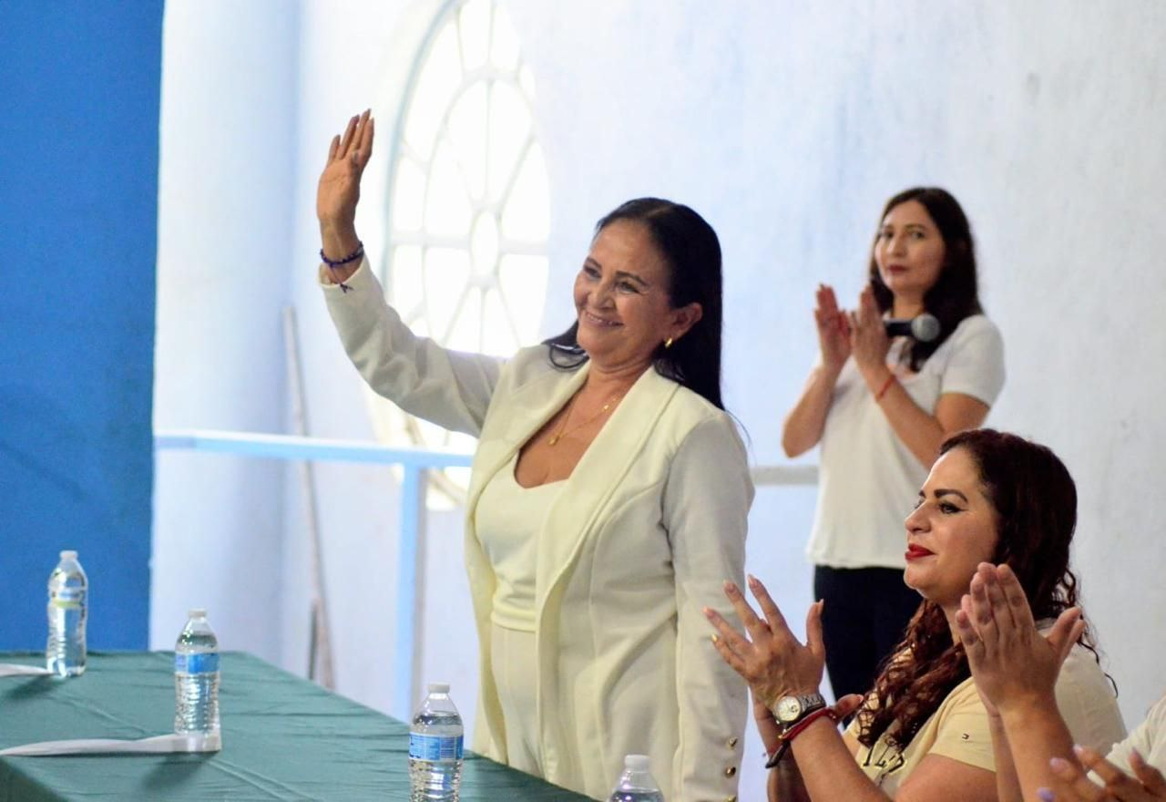

MTRA. MARISOL MENDOZA PINTO
REGIDORA PRESIDENTA DE LA COMISIÓN EDILICIA PERMANENTE DE CULTURA, EDUCACION Y ACTIVIDADES CIVICAS.;
Y
COMISIÓN EDILICIA PERMANENTE DE DERECHOS HUMANOS, EQUIDAD DE GENERO, ASUNTOS INDIGENAS Y ATENCIÓN A GRUPOS PRIORITARIOS

SESIONES ORDINARIAS DE AYUNTAMIENTO.
SE CONVOCARON A 6 SESIONES DE AYUNTAMIENTO ORDINARIAS.

FECHA | TIPO DE SESIÓN | LUGAR | HORA
24/04/2025 | Ordinaria 07 | Sala de Ayuntamiento | 16:00
30/04/2025 | Ordinaria 08  (Ayuntamiento Abierto) | Calle Ángeles colonia Bomberos | 18:30
30/05/2025 | Ordinaria 09  Presentación de Iniciativas | Sala de Ayuntamiento | 10:00
30/05/2025 | Ordinaria 10  (Reservada) | Sala de Ayuntamiento | Una vez concluida la Ordinaria 09
13/06/2025 | Ordinaria 11  (Ayuntamiento Abierto) | Colonia San José | 18:00
26/06/2025 | Ordinaria 12 | Sala de Ayuntamiento | 16:00
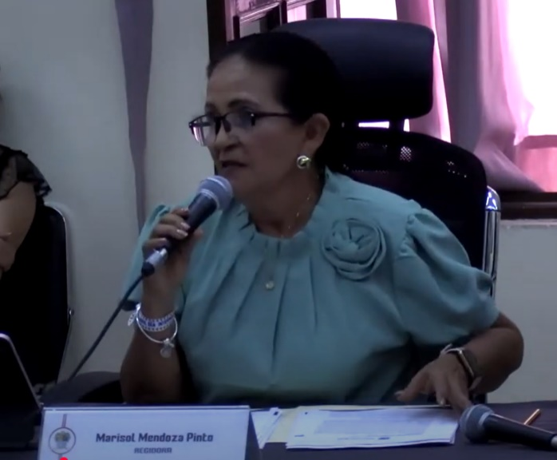
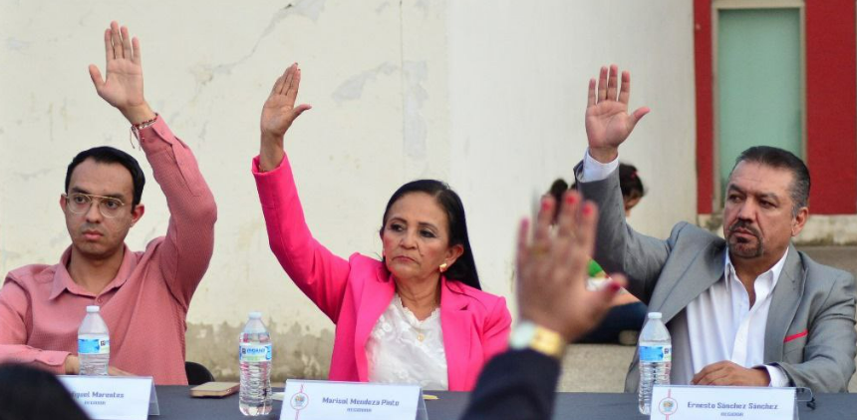

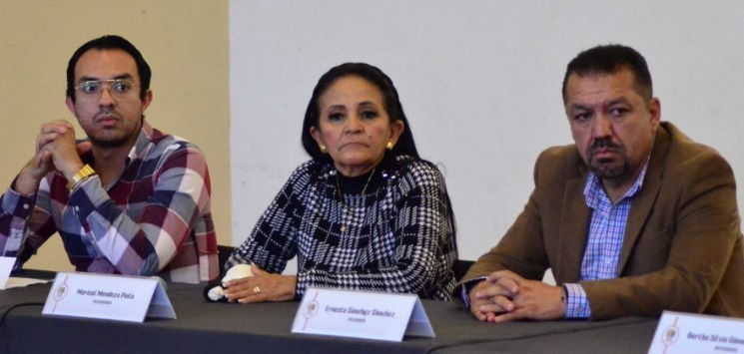

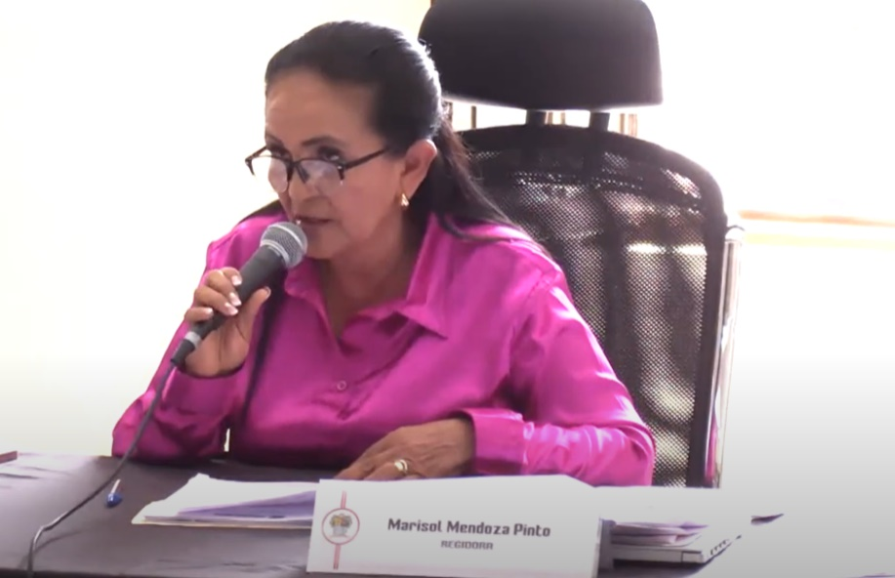
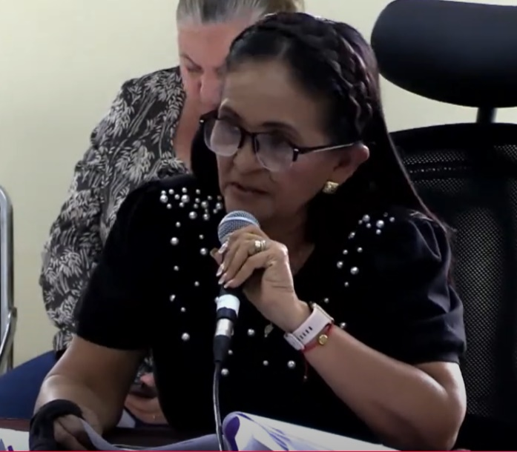

SESIONES EXTRAORDINARIAS DE AYUNTAMIENTO
Se convocó a 08 Sesiones de Ayuntamiento Extraordinarias
FECHA | TIPO DE SESIÓN | LUGAR | HORA
09/04/2025 | Sesión 20 Presentación de iniciativa CONVENIO DE COLABORACIÓN DE ECOS MUSICA PARA LA PAZ 2025 | SALA DE AYUNTAMIENTO | 11:30
14/04/2025 | Sesion 21 | SALA DE AYUNTAMIENTO | 09:00
16/04/2025 | Sesion 22 | SALA DE AYUNTAMIENTO | 09:00
28/04/2025 | Sesión 23 | SALA DE AYUNTAMIENTO | 15:00
29/04/2025 | Sesión 24  (Ayuntamiento Infantil) | SALA DE AYUNTAMIENTO | 09:00
17/06/2025 | Sesión 25  Presentación de la iniciativa “FONDO TALLERES” | SALA DE AYUNTAMIENTO | 14:00
26/06/2025 | Sesión 26 | SALA DE AYUNTAMIENTO | 15:00
26/06/2025 | Sesión 27 | Sala de Ayuntamiento | Al término de la ordinaria 12

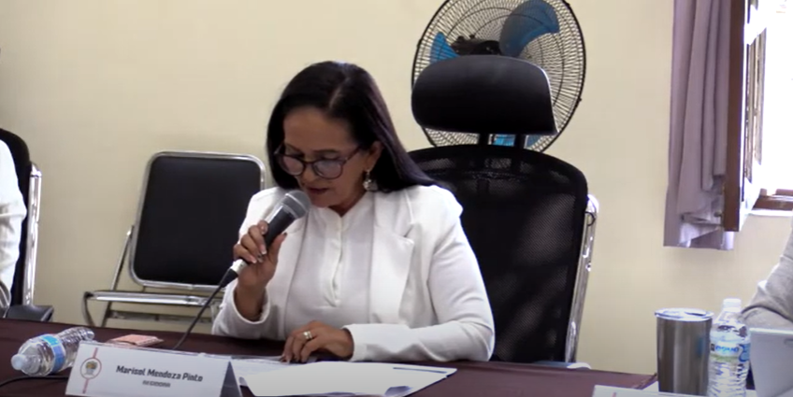

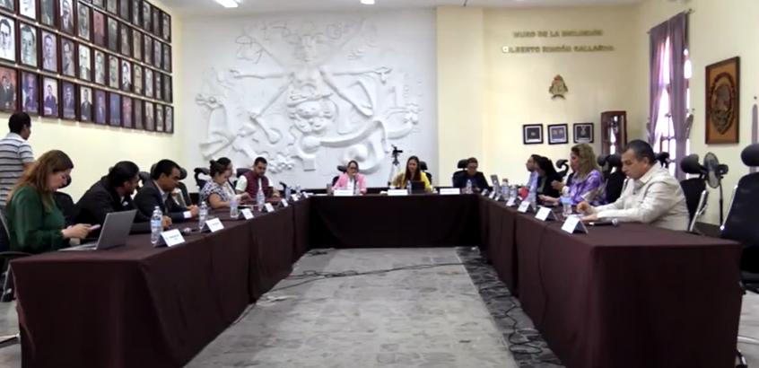

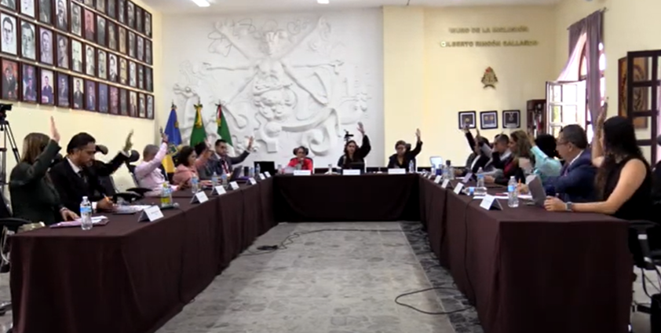

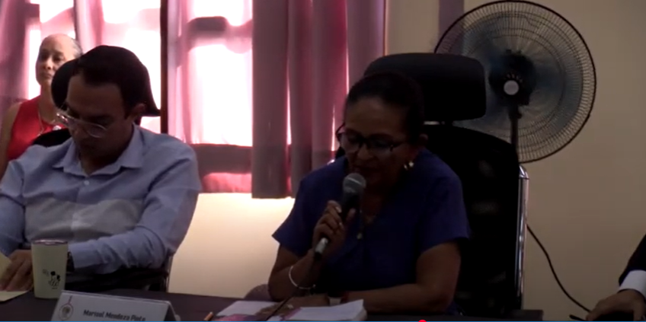

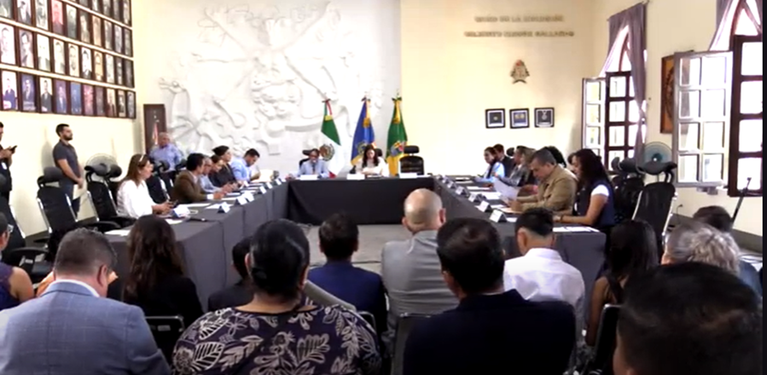

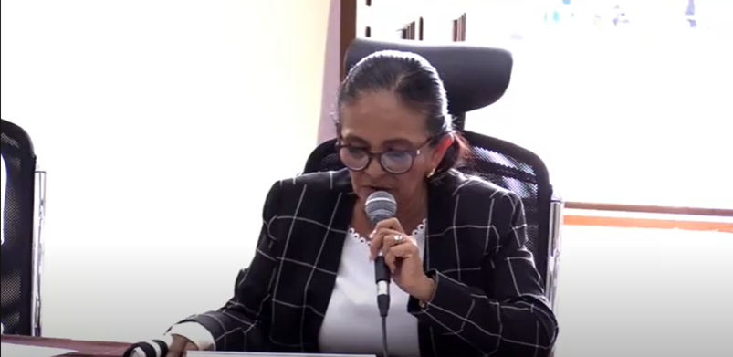

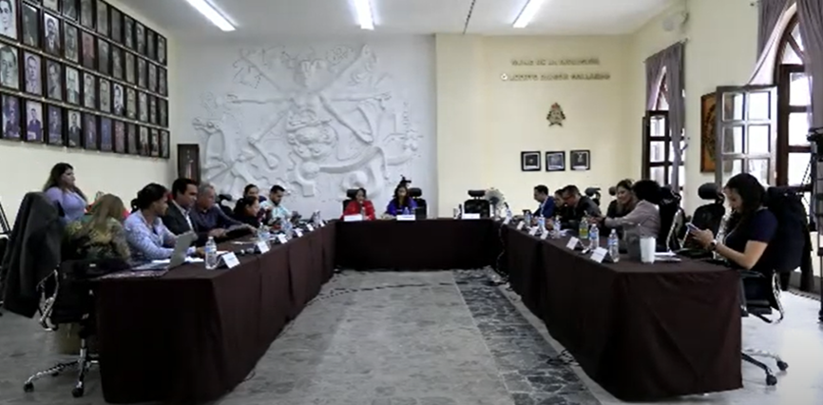

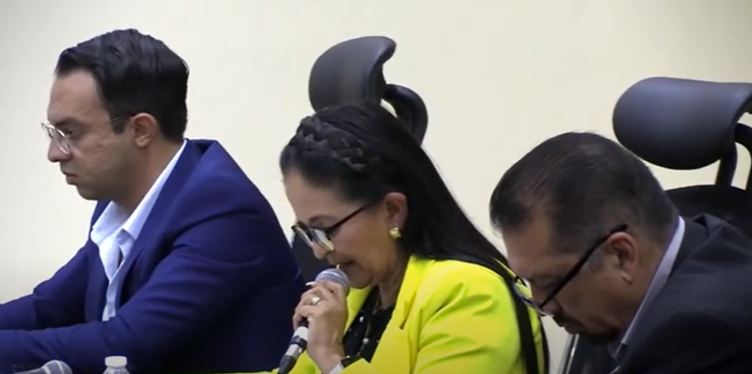

SESIÓNES SOLEMNES
Se convocó a 6 Sesiones Solemnes de Ayuntamiento.
FECHA | TIPO DE SESION | LUGAR | HORA
01/04/2025 | No. 7 Entrega del premio ERNESTO NEAVES URIBE | PATIO PRESIDENCIA | 18:00
16/04/2025 | No. 8 169° ANIVERSARIO DE QUE SE DIÓ EL NOMBRE DE CIUDAD GUZMÁN | SALA DE AYUNTAMIENTO | 11:00
07/05/2025 | No.9 Entrega de la Presea “José Clemente Orozco” al Merito Docente | Centro de las Artes “José Rolón” | 18:00
08/05/2025 | No. 10 del Nombramiento del hijo Ilustre Ing. Arturo Álvarez Ramírez | Patio de Presidencia | 17:00
24/05/2025 | No. 11 Entrega del Premio Julia Verduzco de Elizondo | Patio de Presidencia | 10:00
27/06/2025 | No. 12 Entrega del premio Mariano Fernández de castro | Patio de Presidencia | 10:00

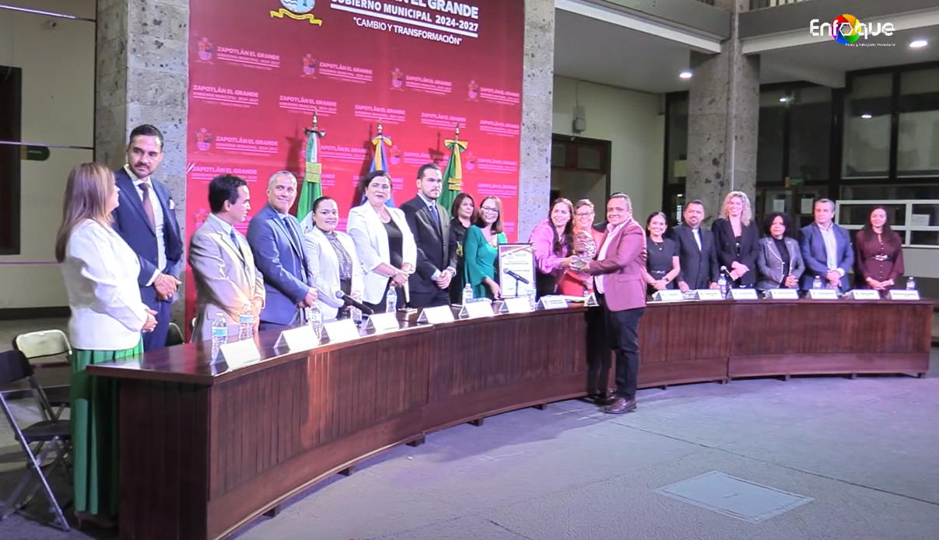

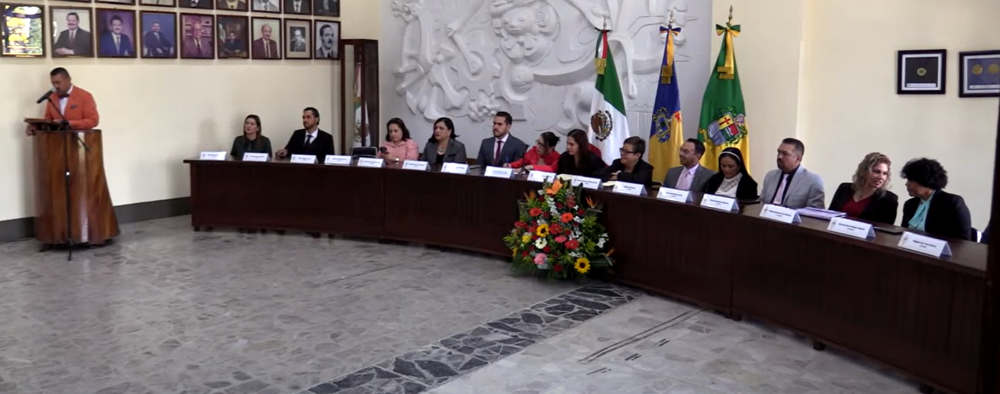

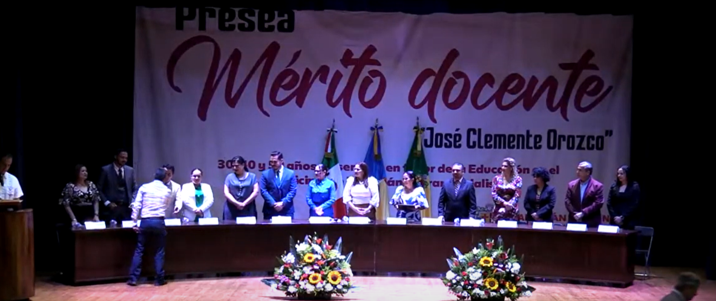

SESIONES DE LA COMISIÓN EDILICIA PERMANENTE DE DERECHOS

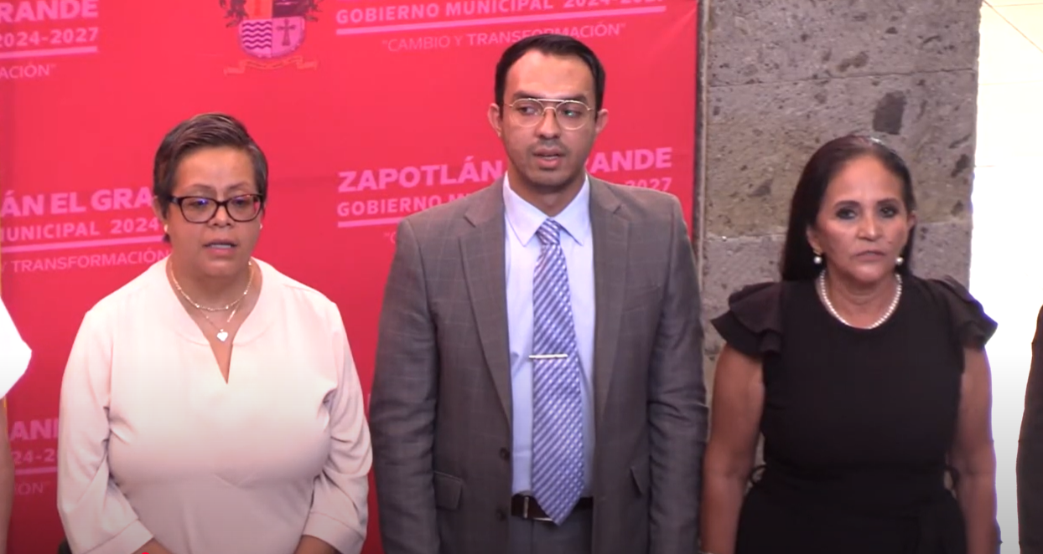

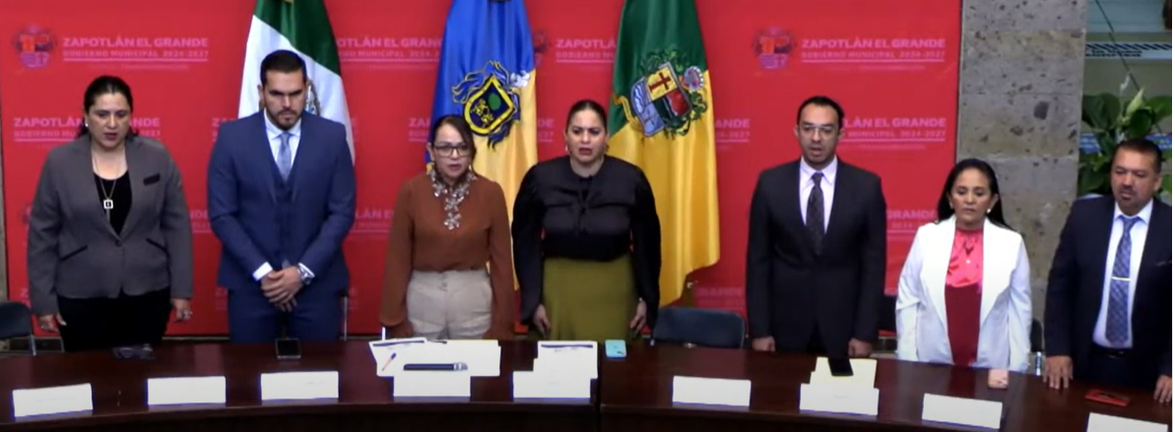
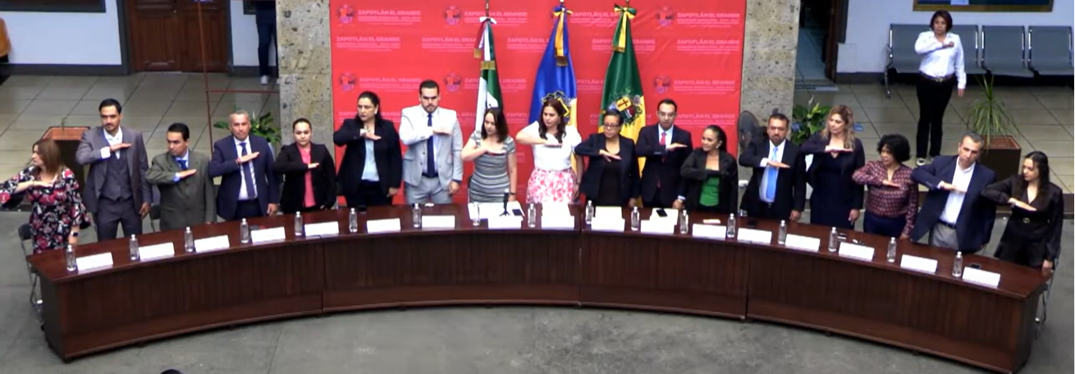

SESIONES DE LA COMISIÓN DE DRECHOS HUMANOS EQUIDAD DE GENERO, ASUNTOS INDIGENAS Y ATENCIÓN A GRUPOS PRIORITARIOS.
SE CONVOCO A 3 SESIONES ORDINARIA
FECHA | SESION | LUGAR | HORA | ASUNTO
04/04/2025 | CONTINUACIÓN SESION 05 | OFICINA DE REGIDORES | 12:00 | CONVOCATORIA CONSEJO LGBTIQ+
20/05/2025 | ORDINARIA 07 | OFICINA DE REGIDORES | 10:00 | ANALISIS DE LA PROPUESTA DE DIVERSAS ACCIONES PARA LAS PERSONAS CON DISCAPACIDAD
17/06/2025 | ORDINARIA 08 | OFICINA DE REGIDORES | 11:00 | ANALISIS DE LA OPINION TECNICA PARA ANALIZAR LA POSIBILIDAD DE CREAR UNA OFICINA PARA MIGRANTES
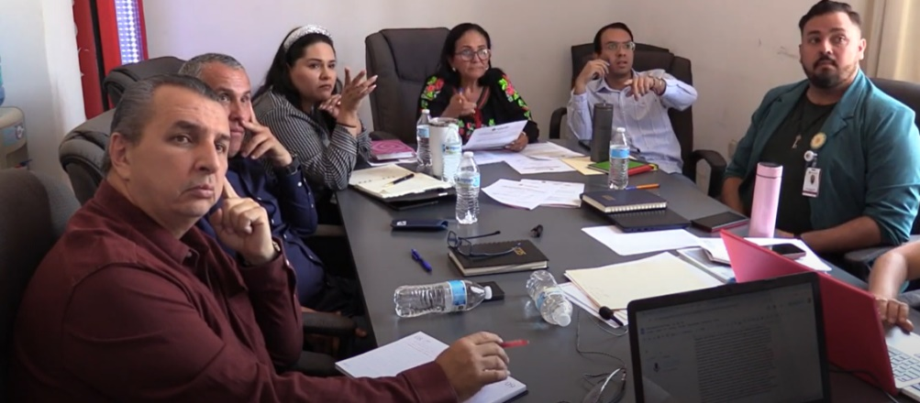

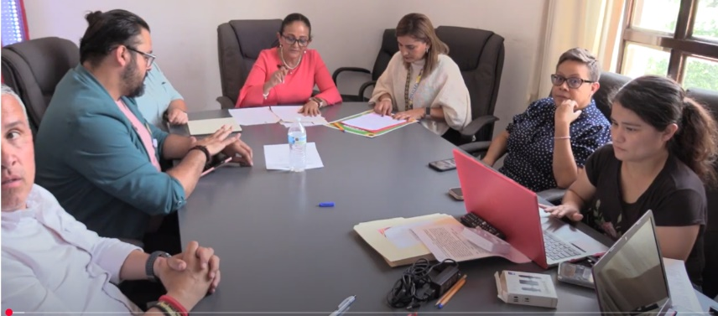

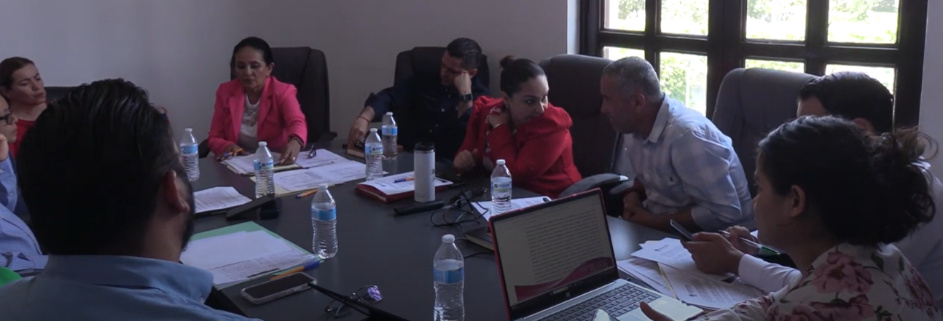

SESIONES DE LA COMISIÓN EDILICIA PERMANENTE DE LA COMISION DE EDUCACION CULTURA Y ACTIVIDADES CIVICAS
Se convocó a 04 sesiones de comisión
FECHA | SESION | LUGAR | HORA | ASUNTO
04/04/2025 | 07 | OFICINA DE REGIDORES | 11:00 | CONVOCATORIA PREMIOS MARIANO FERNÁNDEZ DE CASTRO, JULIA VERDUZCO DE ELIZONDO
10/04/2025 | 08 | OFICINA DE REGIDORES | 11:00 | NOTIFICACION DEL NOMBRAMIENTO DEL ARQ. JOSE FERNANDO CASTOLO
16/05/2025 | 09 | OFICINA DE REGIDORES | 13:30 | Revisión de los Expedientes de los postulados a los premios Mariano Fernández de Castro y Julia Verduzco de Elizondo
17/06/2025 | 10 | OFICINA DE REGIDORES | 10:00 | Convocatoria Mérito Ciudadano

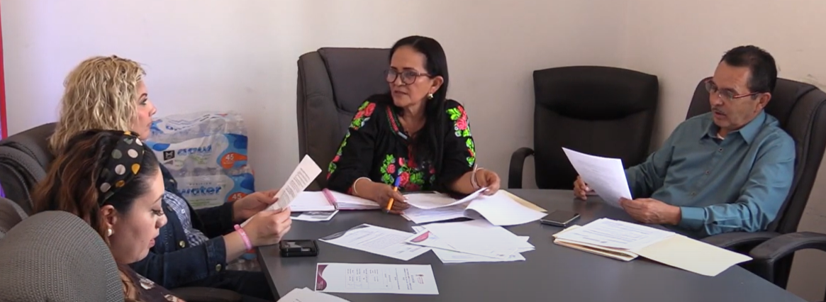

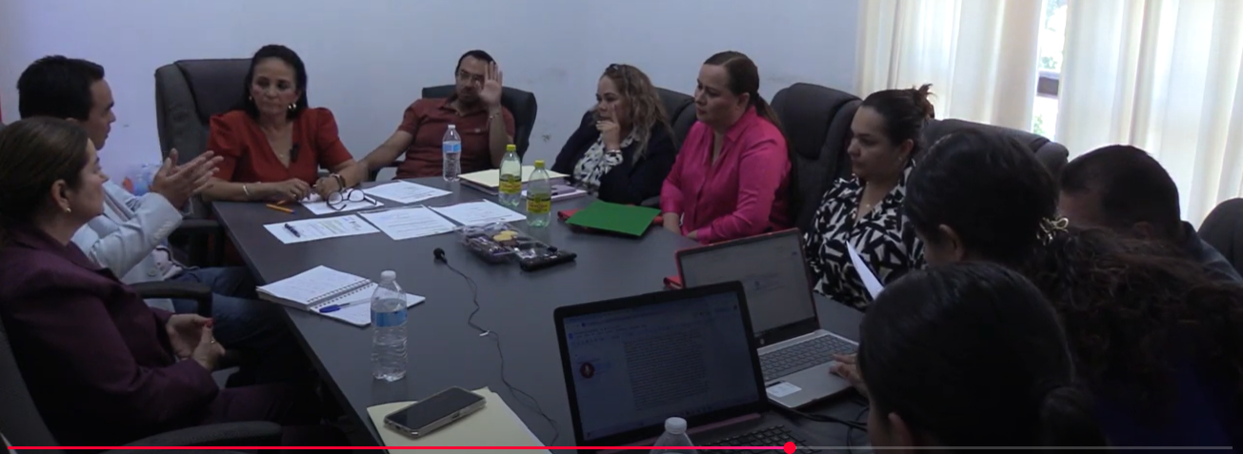

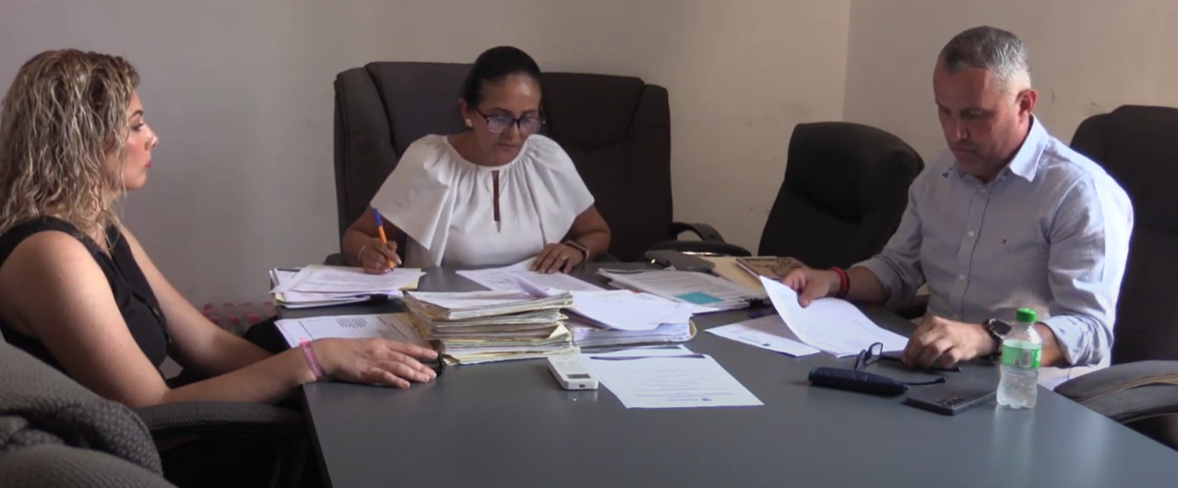

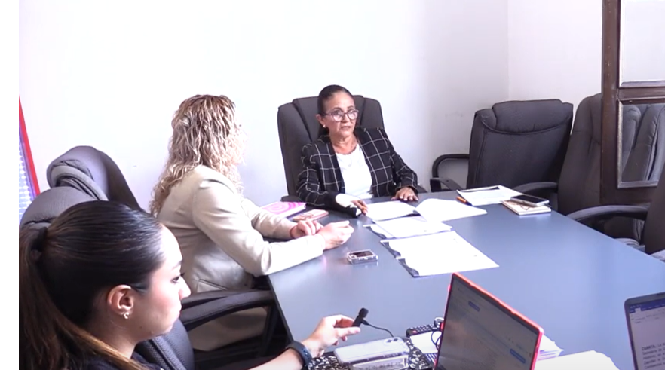

COMISIONES COMO VOCAL
FECHA | SESION | LUGAR | HORA | ASUNTO
10/04/2025 | Ordinaria 05 Calles alumbrado y cementerios | SALA DE REGIDORES | 12:00 | REFORMAS AL REGLAMENTO DE CEMENTERIOS
13/05/2025 | Ordinaria 02 Espectáculos Públicos e Inspección y vigilancia. | SALA DE REGIDORES | 13:00 | REVISIÓN DE SOLICITUDES
19/05/2025 | Ordinaria No. 3 comisión de Espectáculos Públicos e Inspección y Vigilancia | Sala de Regidores | 13:00
20/05/2025 | Sesion Extraordinaria Mo. 01 de la comisión de Transparencia | SALA DE REGIDORES | 12:00
27/05/2025 | Sesión Ordinaria de la Comisión de Desarrollo Económico, turístico Agropecuario | SALA DE REGIDORES | 10:30
27/05/2025 | Continuación Sesión Ordinaria 4 de la Comisión de Desarrollo Económico, turístico Agropecuario. | SALA DE REGIDORES | 10:30
06/06/2025 | Sesión Ordinaria 04 de la comisión de Giros Restringidos | SALA DE REGIDORES | 12:00
19/06/2025 | Sesión Comisión de Deportes, Recreación, Atención a la Niñez y las Juventudes | SALA DE REGIDORES | 19:00
20/06/2025 | Continuación de la sesión ordinaria 04 de la comisión de calles, alumbrado público y cementerios | SALA DE REGIDORES | 12:30
20/06/2025 | Sesión Extraordinaria 03 de la Comisión de Espectáculos Públicos e Inspección y Vigilancia | SALA DE REGIDORES | 13:30

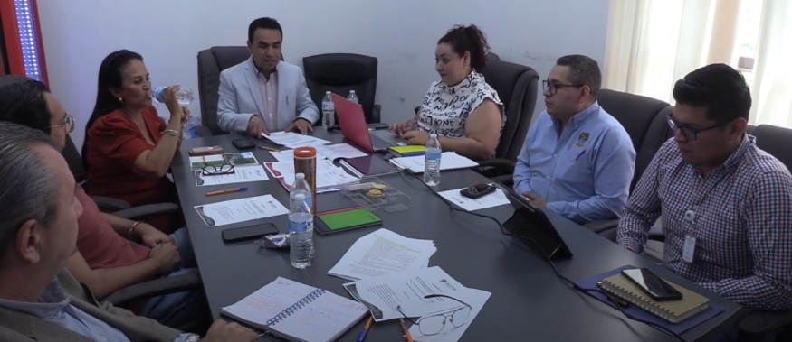
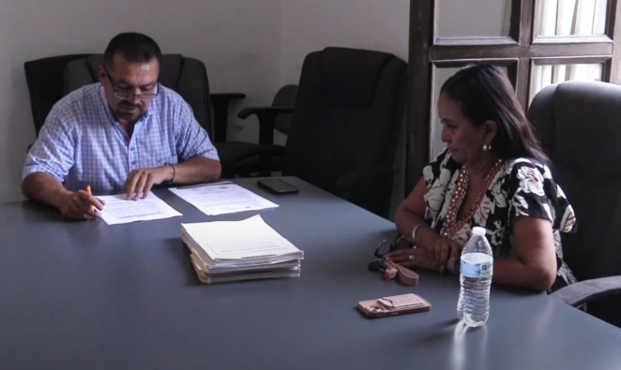

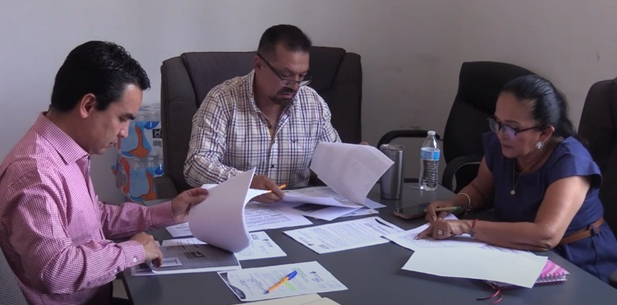
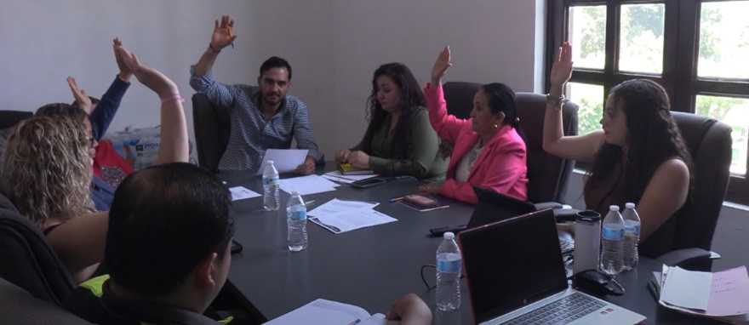

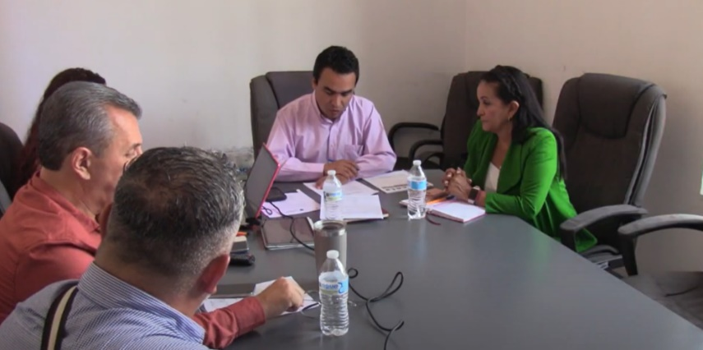

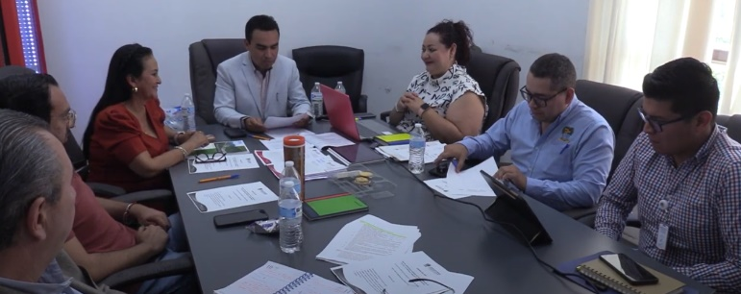

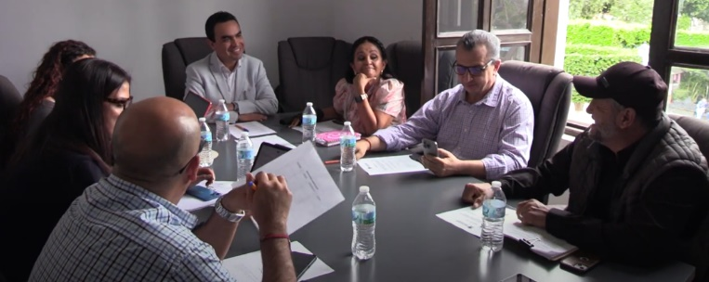
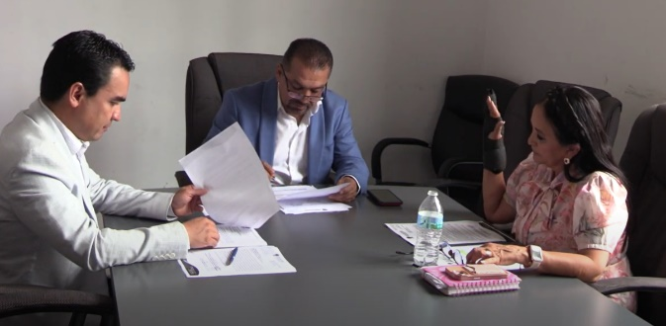

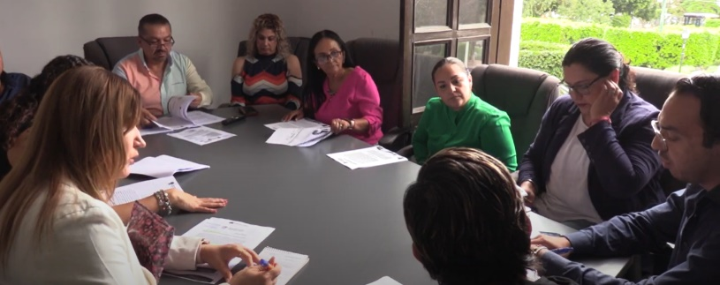

DIVERSAS CONVOCATORIAS, ACTIVIDADES Y EVENTOS POR DÍAS

01 Abril
Inauguración de fútbol del Torneo Bimbo Nivel de Alumnos de Educación Primaria.
Festival del Teatro: Presentación de la obra “Adios Payaso” CORNISA 20
02 Abril
Invitación del CAM 023 Dr. Antonio González Ochoa. Celebración del día Mundial del SINDROME DE DOWN (21 de marzo) y día de la CONCIENTIZACIÓN DEL AUTISMO (02 de abril)
Día del Autismo, los edificios se iluminan de azul
03 Abril
Trabajo Legislativo
Atención al Grupo de Alumnos del Instituto Lugo Monroy Protocolo de Colocación de Placa al hijo Adoptivo.
04 Abril
Reunión de organización del festival “VIVA EL MARIACHI” Mtro. Rene Mejía.
Invitación a la Inauguración de las instalaciones de Secundaria Preparatoria del Colegio Cambridge School.
Obra de Teatro 400 PUNTOS compañía de teatro CUSUR
05 Abril
Invitación al 7° Aniversario del ZENITH DANCE FACTOR
Obra De Teatro Retablo Barroco COMPAÑÍA DE TEATRO LENEA
06 Abril
5km Solidarios Carrera con Causa, Enfermedad Renal Cronica (ERC) 2ª. Edición
Poética del performance compañía de teatro LENEA
A estirpe de titanes, compañía de teatro bravísimo y onirie. Clausura del festival del teatro "ERNESTO NEAVES URIBE 2025".
07 Abril
Reunión en presidencia con la representante de la ciudad Hermana de Logmont Colorado.
Reunión en presidencia programa “Listo Jalisco”
Reunión Ordinaria de COMUNCA
08 Abril
Entrega de apoyo del programa social “Personas Grandiosas José Clemente Orozco”
09 Abril
Visita de la coordinadora del Programa Ecos, Música para la Paz, Lic. VANESSA ÁNGULO VAZQUEZ, de la Secretaría de Cultura del Estado de Jalisco.
Secundaria Técnica No. 96, del Rincón Mpio. De Zapotiltic. Invitación al espectáculo de danza teatro “HASTA QUE SE DEN CUENTA DE MI”
10 Abril
Reunión en Presidencia del Festival “Viva el Mariachi” Maestro Rene Mejía

11 Abril

Visita a las escuelas Primarias “ANEXA A LA NORMAL” Peinados Locos; “FEDERICO DEL TORO” Carrera de Carritos.

Organización del Maratón de lectura, en el marco del Día Internacional del Libro, con la Supervisora de la Biblioteca Pública Mpal. “Juan José Arreola”.

Segunda Sesión Ordinaria del Consejo de protección Civil.
Reunión con los embajadores de Logmont Colorado, tramite de visa.

12 Abril

Acto de clausura de los Programas de Actualización Profesional “Formación de Interventores Educativos en la Nueva Escuela Mexicana “Neuroeducación en el Aula”

Proyección Privada los diablos (CORTOMETRAJE)

Inauguración de los Tradicionales Ramos 2025

14 Abril

Atención Ciudadano

Mesa de Trabajo: Notificación sobre iniciativa turnada discapacidades

Rueda de Presa “Gira de Leyendas por Jalisco” Organizada por comité de Feria de Zapotlán el Grande.

15 Abril

204° Aniversario Natalicio de José Eustaquio Mendoza Ruíz
Visita a la casa del Jubilado de la sección XVI, con el Director de Gestión de la Ciudad.

Presentación de la estrategia nacional para el control del Dengue 2025-2030

Mesa de Trabajo Premio de Emprendimiento

21 Abril
Trabajo Legislativo

Organización del Maratón de Lectura, en el Marco del Día Internacional del Libro, con la Supervisora de la Biblioteca Pública Mpal. “JUAN JOSÉ ARREOLA”

22 Abril
Conmemoración del 32° Aniversario del Día Estatal de la Protección Civil

Entrevista en Radio Universidad

Reunión con Secretaria de Municipio

23 Abril

Reunión en Presidencia: Alumno David Romero M. Participantes de competencias matemáticas a Nivel Internacional, con la Presidenta Municipal.

Develación de la Placa del Pfr. Jorge Lugo Monroy

Reunión del comité de Evaluación del Programa social “Mujer Proactiva 2025”

24 Abril

Taller de capa citación para el personal del municipio: Cordón de Girasoles, Haciendo Visible lo Invisible.

25 Abril

Atención Ciudadana

Revisión de Logísticas de Actividades de Cultura y Educación

26 Abril

Reunión Presidencia

27 de Abril
Declaratoria de la contingencia atmosférica en Zapotlán el Grande por SEMADE.

Notificación a los centros educativos de los municipios de los diferentes niveles, a través de los diferentes medios de comunicación

28 Abril
Reunión previa de ensayo con los alumnos que integraran el ayuntamiento infantil 2025

Reunión de Comité de Giros Restringidos. Toma de protesta.

29 Abril
Reunión Regional, Sur y lagunas, convocado por la secretaria de cultura de Gobierno de Estado de Jalisco, para presidentes, Regidores, y Directores de Cultura.

Rueda de Prensa Festival del día internacional de la Danza el Espíritu del Ritmo.

Rueda de Prensa del comité de Feria.

Presentación de eventos de la Feria 2025

30 Abril
Visita a los Centros Escolares por Motivo del Día del Niño

Inauguración de exposición de Pintura: Taller Cusur Infantil.

01 Mayo
Ceremonia cívica en conmemoración del día del Trabajo
Pinta peatonal por los Derechos de la Comunidad LGBTIQ+ Zapotlán Diverso

02 Mayo
Entrega de Regalos con motivo del día del Niño a las Escuelas primarias INDEPENCIA, FRAY PEDRO DE GANTE, y al CADI ANGEL GUARDIAN DEL DIF

Certamen de Señorita Tecnológico 2025

Conferencia voces de una tradición Viva, Danza de Sonajeros de Zapotlán.

Festival del Día de la Niña y del Niño organizado por el DIF

Reunión de organización de los Embajadores de Logmont Colorado.

03 Mayo
Ceremonia de Graduación de la universidad INNOVA
Inauguración de las nuevas instalaciones de la Universidad INNOVA
Festival del Día Internacional de la Danza “El Espíritu del Ritmo”

04 Mayo

Evento Teen Model México

05 Mayo

Ceremonia Civica del Aniversario de la Batalla de Puebla

06 Mayo

Sesión del consejo de Educación Municipal.

Reunión con la directora de Presidencia Acuerdos de Sesiones solemnes

Entrega del Apoyo del Programa Social Mujer Proactiva 2025

Coronación de la Reyna Embajadora Jalisco 2025 Jacqueline Pinto

Festejo del Día de la Mujer y de la Madre Organizado por el Municipio de Zapotlán el Grande.

07 Mayo

Expo agrícola 2025. Inauguración

Festival "Fuentes de Zapotlán. Mariachis: Ameyalis y Nuevo Zapotlán

Mariachi Tradicional Mexicana, Mariachi Alma De Jalisco

08 Mayo

Ceremonia Civica Natalicio de don Miguel Hidalgo y Costilla.

Reunión con el Personal de OPD SAPAZA para darles a Conocer la Campaña “Cordón de Girasoles, Haciendo Visible lo Invisible.”

Curso Taller Procesos Legales del Patrimonio Cultural Inmaterial

Visita a la Galería Estación, Estación y al Centro Histórico de Zapotlán el Grande, al

Grupo de Exalumnos del ing. Arturo Álvarez.

09 Mayo

Ex Profeso Homenaje al Mtro. Pazarin, Exposición de Pinturas.

Organización del Maratón de Lectura en Voz Alta con la encargada de la Biblioteca Pública “Juan José Arreola”

Sesión de Consejo de Estacionamientos.

Presentación del Coro Municipal de Zapotlán el Grande en su Noveno Aniversario.

11 Mayo

Festejo del Día de la madre Organizado por el DIF Municipal

12 Mayo

Natalicio del hijo Ilustre Dr. Vicente Preciado Zacarias.

Banderazo de Inicio de Capacitaciones en Derechos Humanos y desarrollo Humano. Municipio y Cusur.

13 Mayo

Maratón de Lectura en voz alta Balún Canán de la Autora rosario Castellanos en el Centenario de su Natalicio.
Entrega de apoyos por parte del OPD Estacionometros a personas de la Ciudadanía.
Capacitacion: Tema Declaración Patrimonial.
Invitación a participar en el foro “DESAPARICIÓN FORZADA, UNA DEUDA E EL ESTADO”

14 Mayo

Cita con el Diputado Local MTRO. Alejandro Barragán S. En el congreso del estado de Jalisco, Tema: Cordón de Girasoles.

Evento con motivo del día del Maestro Secundaria Estatal “ALFREDO VELASCO CISNEROS”

15 Mayo

Homenaje al Mérito Docente 2025

16 Mayo

Entrega de Expediente de los Postulados para los Premios Mariano Fernández de Casto y Julia Verduzco de Elizondo.

Reunión con la Directora Estatal de Inclusión Social para Personas con Discapacidad.

Develación de la Pintura en Honor a la trayectoria del Mtro. Cayetano Chávez Villalvazo

Baile en honor al Día del Maestro.

19 Mayo

Reunión con la Directora de Construcción de Comunidad.
Sesión de Embajadores a la ciudad hermana de Logmont Colorado USA
Sesión Ordinaria 3 del Consejo de la Cultura y las Artes.

20 Mayo

Natalicio del Hijo Ilustre francisco Arias y Cárdenas.
Clausura del encuentro Nacional de Bandas de Guerra de los TECNM
Reunión con la Coordinadora de la Técnica No. 100 Evento de Tecnologías.
Reunión con la directora del Centro de Actualización del Magisterio (CAM). Para tema de Donación de Terreno para la Construcción.

21 Mayo

LIMATEJ etapa regional

Dialogos Regionales 2025

Primer encuentro con Regidoras “Sistema de Cuidadoras”

22 Mayo

Actividad del Centro de Bachillerato Pedagógico Gordiano Guzmán. 5/5
Talleres Coordinados por la Dirección de Educación Municipal.
XLII Café Literario

23 Mayo

Capacitación Región Sur SIPINNA (sistema de protección integral de los derechos de niñas, niños y adolescentes)
Concierto Regional Lagunas, Sur, y Costa Sierra de Occidente.

24 Mayo

Inauguración “Galera de Arte”

26 Mayo

Foro Estudiantil “COMO VEO EL FUTURO DESDE MI AULA”.
Entrega simbólica del apoyo “Futuros Brillantes”
Reuniòn de la Coordinadora de la Región Sur del SNTE Sección XVI Mtra. Rocio Esquivel con la Presidenta Ppal.: JUEGOS MAGISTRIALES 2025.
Reunión De Embajadores De La Ciudad Hermanas De Logmont Colorado, Usa.

27 Mayo

Ceremonia de fin de cursos de Proyectos Finales Invita el TNCM Campus Ciudad Guzmán.

Presentación del informe de rendición de cuentas 2019-2024. Invitación del TECNCM

VIVA EL MARICHI reunión con el Mtro. René Mejía.

28 Mayo

STEAM Etapa Regional, Invitación al arranque del Torneo a Nivel Regional.

Inicia El Festival Del Libro Feliz Edición V
Firma Del Convenio Del Municipio y el OPD del MEG
Presentación de la Cartilla de LOS DERECHOS DE LAS MUJERES PARA LOS MUNICIPIOS

29 Mayo

Invitación al Festival de la Familia Esc. Prim. Ma. Mercedes Madrigal.

Segundo día del Festival del Libro 2025. Martin Adalberto / Adiós a
Ramona. Pedro mariscal / Decimario Panchito Hernández / Contra Viento y Marea.
Atención al Director de la Escuela Primaria Leona Vicario (Solicitud De Apoyo a Viaje Escolar)
Reunión Familia Lugo

30 Mayo

Presentación del Libro "ESA SOY YO, LA PERSONA HUMANA".

Invitación a la presentación de la obra de teatro "RETABLO BARROCO" de la compañía de teatro Lenea.
Clausura del Festival de Teatro FELIZ 2025

02 Junio

Toma de protesta de protesta de los integrantes de SIPINNA municipal de Zapotlán el Grande, Jal.
Toma de protesta de la Nueva Directora Lic. Wendy Cristal Huizar Aguilar y Jefes de Protección Civil.
Revisión de los avances del programa “Listo Jalisco”

03 Junio

Reunión con la Dirección de Construcción de Comunidad, Unificación de Formatos.
Sesión Virtual vía zoom, con la Coordinadora de la Región Sur y Lagunas de Cultura del Estado.
Reunión del programa LISTO JALISCO licitación.

04 Junio

Atención a la solicitud de permiso para una paletería

Reunión con la coordinadora del INEJAL (Instituto escolar para jóvenes y adultos)
Reunión con Instructores de Bandas de Guerra de la Región Sur.

05 Junio

Limpiemos Zapotlán, Conmemoración del Día Mundial del Medio Ambiente.

Entrevista Radio Universidad
Reunión por Zoom para el evento de opera en el Mpio. De Zapotlán el Grande, Ja.
Reunión con el Maestro Rene Mejía Festival “Viva el Mariachi 2025”
Rueda de Presna Festival “Vive con Orgullo” 2da edición, Zapotlán el Grande.

06 Junio

Juegos Magisteriales Sección XVI Región Sur

Octavo Foro Regional de Posgrado Denominado “Los Modelos de Investigación de las Prácticas Docentes ante el Reto de la Mejora Educativa”
Primer Coloquio Decimononico de Jalisco.

09 Junio

Suspensión Oficial por Decreto del Congreso del Edo. De Jalisco. Art. 38.
Reunión por Zoom Mujeres Migrantes

10 Junio

Sesion ordinaria del Consejo de Protección Civil del Municipio.
Clausura de Curso “Lenguaje de señas Mexicanas” para Maestros, Psicólogos, y Directivos de la zona 11 Federal de Educación Especial.

11 Junio

Primera Sesión Ordinaria del Consejo de Educación Municipal.
Programa “Listo Jalisco” Reunión con Proveedores de Papelerías, Uniformes Escolares, Calzado Escolar de Zapotlán el Grande.

12 Junio

Reunión con la Dirección de construcción de Comunidad, unificación de Formatos (Continuidad).
Primer Foro Regional contra el DENGUE
Capacitación Regional ABC de la Igualdad entre Mujeres y Hombres. Sede Zapotlán el Grande.
Presentación de la rondalla “Sentimiento Romantico” en su Noveno Aniversario.

13 Junio

Evento de las Secundarias Técnicas. Sede Técnica 100. 40 Aniversario.
Aniversario del Natalicio de la escritora Ma. Del Carmen Virginia Arreola Zuñiga.
Reunión con el Dr. Felipe Aguilar. Presentación de Proyectos de Teatro.
Entrega de Materiales para las Escuelas de la Región sur Invitación del Delegado de la Región Sur de Educación.
Reunión del comité de Ciudades Hermanas de Logmont Colorado USA .

14 Junio

Conmemoración del Día del Juego. Actividad coordinada por la Casa de la Cultura (Trompos)

15 Junio

COPA JALISCO 2025 Zapotlán el Grande. Vs. Tolimán.
Lucha Libre, Para festejar a los papás en su día, organizado por el DIF y Gobierno Municipal

16 Junio

Ceremonia Civica 202 Aniversario de la Creación del Estado Libre y Soberano de Jalisco.
Reunión con el Cronista de la Ciudad. Arq. Fernando G. Castolo. Temática: Patrimonio Inmaterial. Fiestas Religiosas del Sr. San José.
Trabajo Legislativo

17 Junio

Dialogo Virtual “Vive Saludable, vive feliz” estrategia nacional INAFED
Presentación de Kenia Cuevas Activista Mujer Trans, conferencia.

18 Junio

Presentación del Documental de Kenia Cuevas y presentación del libro.
Inicia el Festival “José Rolón” Inauguración Concierto de Piano, Violín y Chelo.

19 Junio

Feria del empleo comunidad LGBTIQ+

20 Junio

Evento entrega de reconocimiento de “JOVENES CON TALENTO 2025”

Concierto de excelencia; alumnos y maestros de la Escuela de la Música, “Rubén Fuentes”

21 Junio

Marcha LGBTIQ+ (Evento Cultural)
Concierto de Piano, Victoria Daninisa, Resonancias del Viejo y Nuevo Mundo

22 Junio

Ceremonia por el 122° Aniversario del Natalicio del Hijo Ilustre José Paulino Rolón
Clausura del Festival José Rolón Presentación Trio-Ritter-Britan

23 Junio

Tercera Sesión Ordinaria de la Junta de Gobierno del Comité de Feria
Ceremonia de Clausura de Fin de Ciclo de la Esc. Prim. Jesús Reyes Heroles

24 Junio
Ceremonia cultural por el Natalicio del Hijo Ilustre José Hernández
Clausura del Programa de Educación ambiental de Sapaza Esc. Prim. Pablo Luis Juan (Acude en representación del Mtro. Hugo G. Orozco, Jefe de Educ. Mpal.)
Sesión Solemne entrega del “Premio Julia Verduzco de Elizondo”
Sesión Virtual Vía Meet Secretaria de Igualdad Entre Mujeres y Hombres.
Conmemoración del 40° aniversario de la Biblioteca publica Juan José Arreola

25 Junio

Ceremonia Civica del natalicio del Hijo Ilustre Guillermo Larez Lazarit, Dramaturgo y Comunicador.
Reunión del director de la Exc. Preparatoria Regional de Cd. Guzmán, y presentación del Proyecto del Festival de Altares, catrinas, catrines, Cuarta Edición

26 Junio
Clausura del Programa de Educación Ambiental de Sapaza. Esc. Prim. Cristóbal Colón
Invitación a Reunión con las Áreas de Tesorería, Obras Publicas, Servicios Públicos y la Comisión de Hacienda
Conferencia sobre el Impacto de las Adicciones.

27 Junio

Firma del convenio de Colaboración con la Comisión Nacional de Derechos Humanos en el estado de jalisco y el Mpio. De Zapotlán el Grande, Jal.
Entrega de apoyos económicos a los alumnos que participaran en las competencias de matemáticas en el país de SINGAPUR.
Reunión con las áreas de Proveeduría y apoyos sociales, programa “Listo Jalisco”

27 Junio

Sesión Solemne “Entrega del Premio “Mariano Fernández de Castro ”
Entrega de apoyos económicos a los alumnos que participaran en las competencias de matemáticas en el país de SINGAPUR.
Reunión con las áreas de Proveeduría y apoyos sociales, programa “Listo Jalisco”

28 Junio

Concierto didáctico de Mariachi para Niños y Niñas, Pitayeros

30 Junio

Acto Académico de la Esc. Sec. Fed. “Lic. Benito Juárez”
Acto Académico de la Esc. Telesecundaria “Guillermo Jiménez”

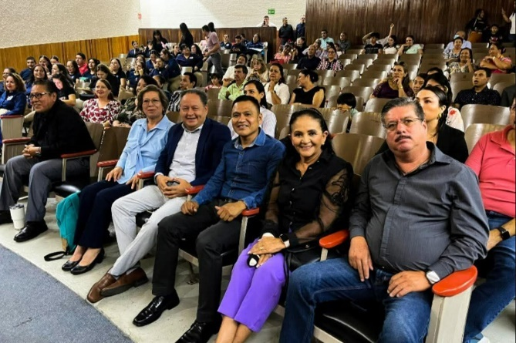
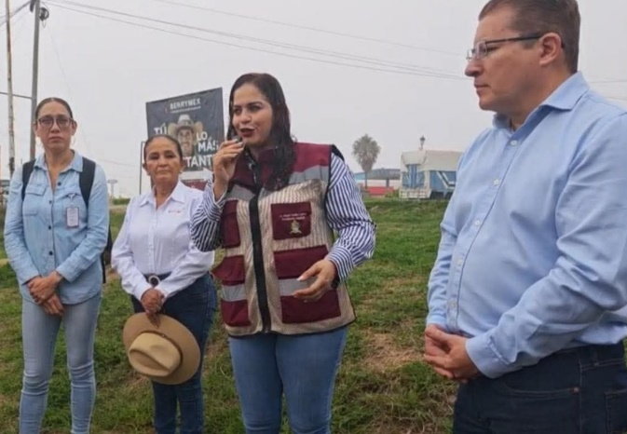

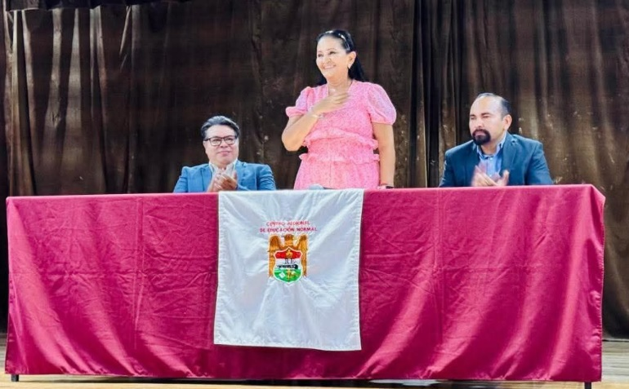
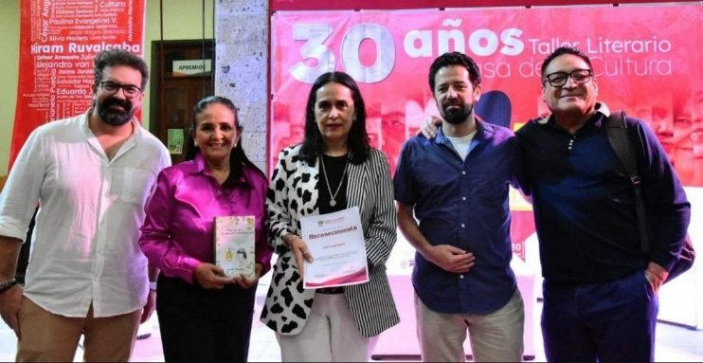

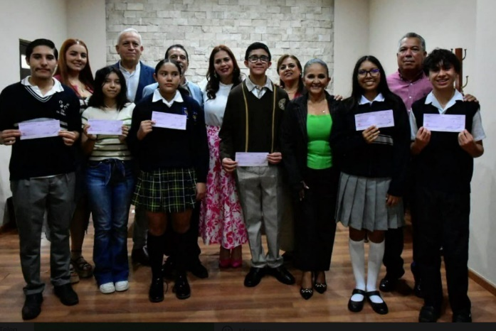
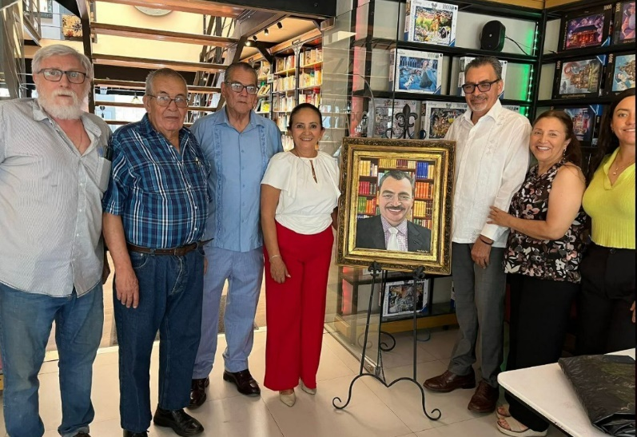

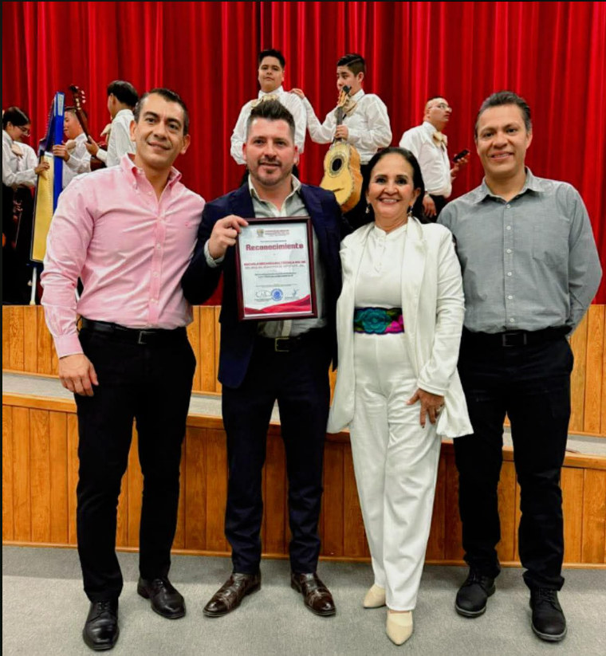

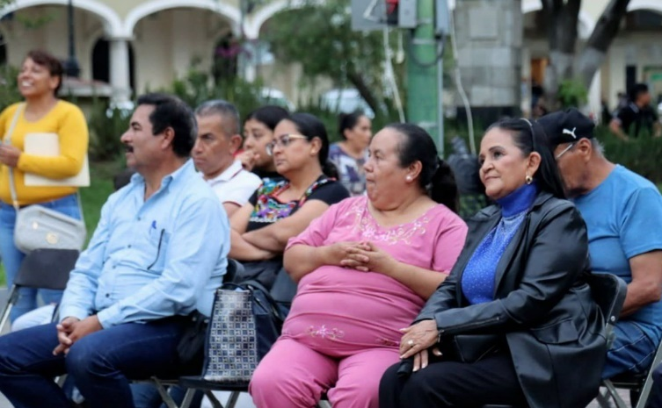

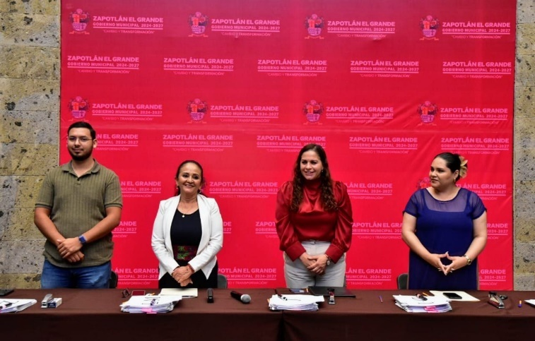
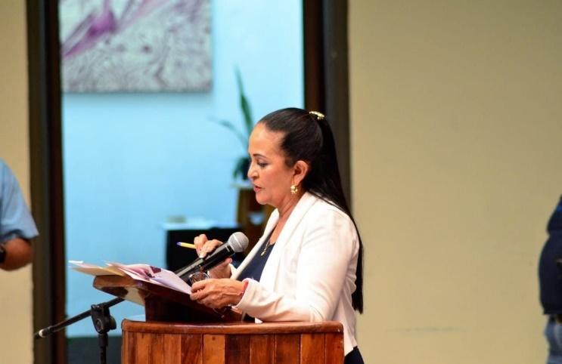

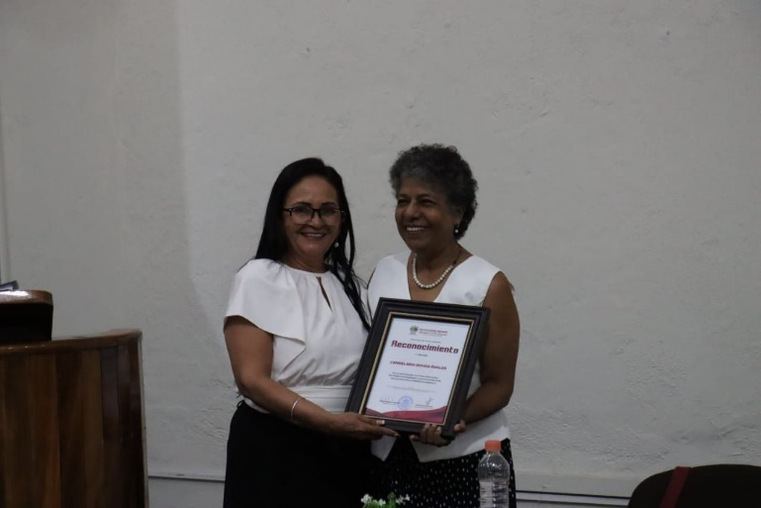
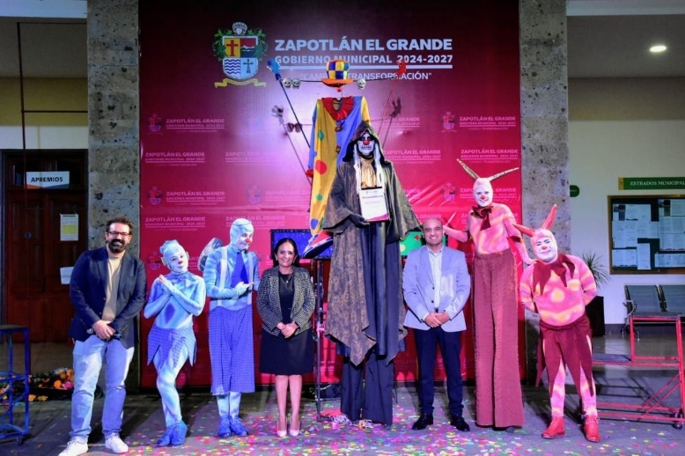

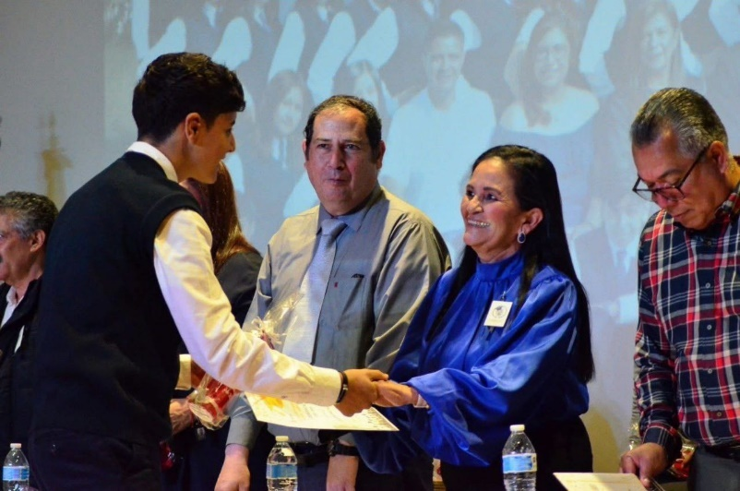
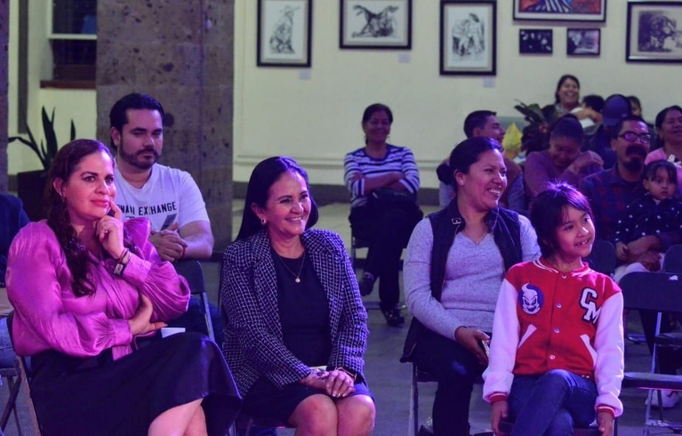

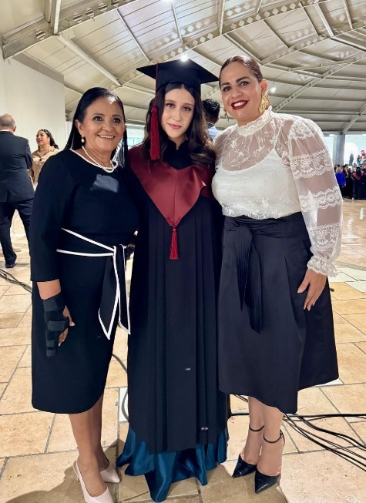
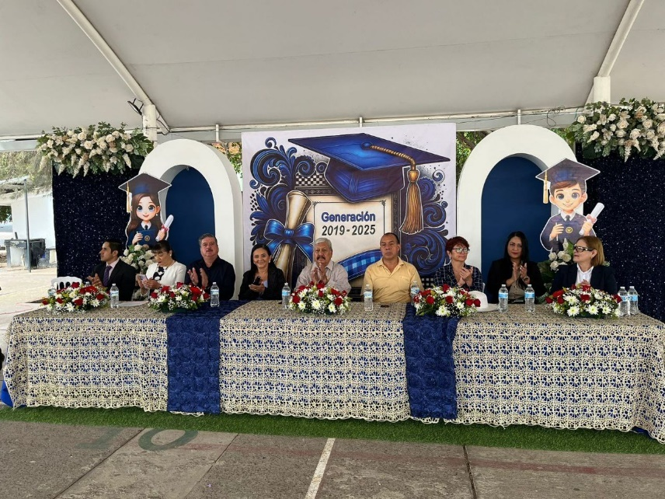

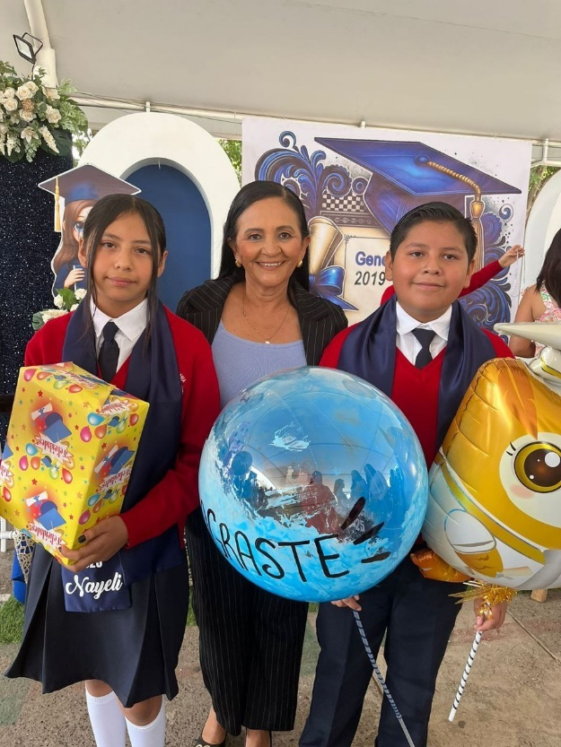
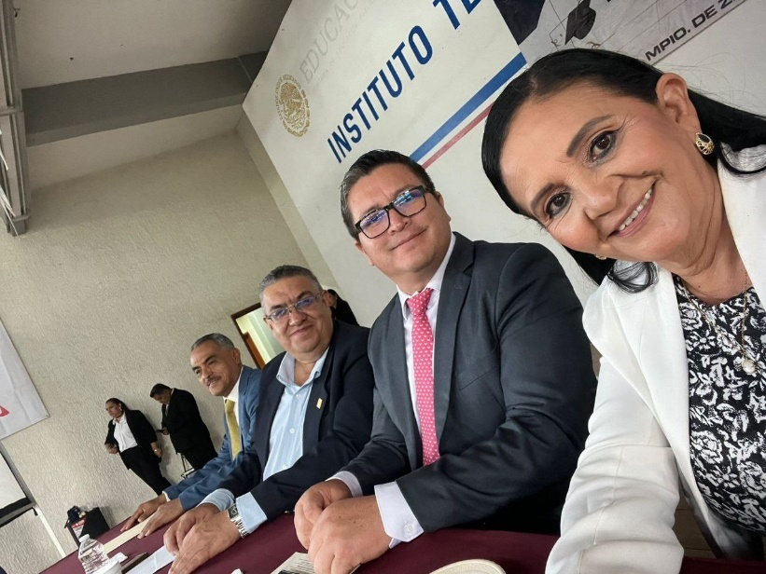

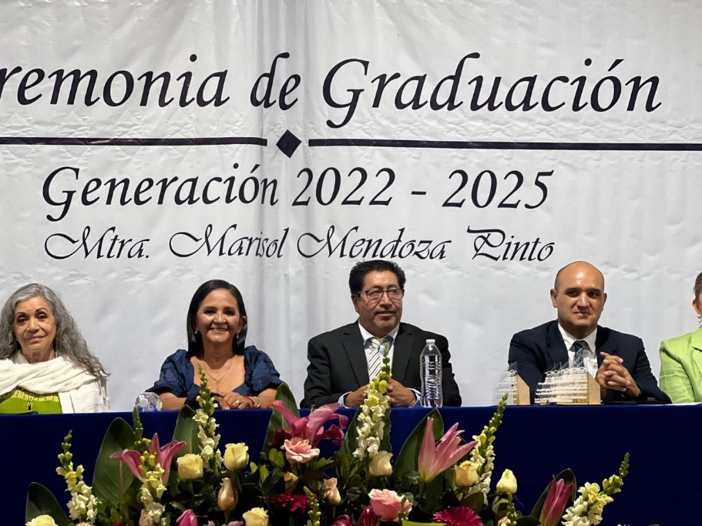
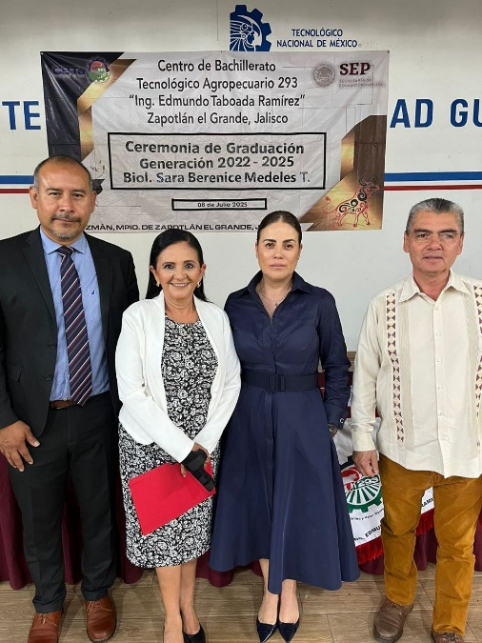

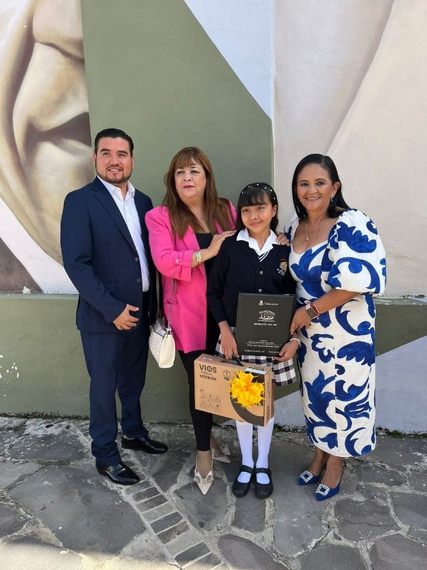
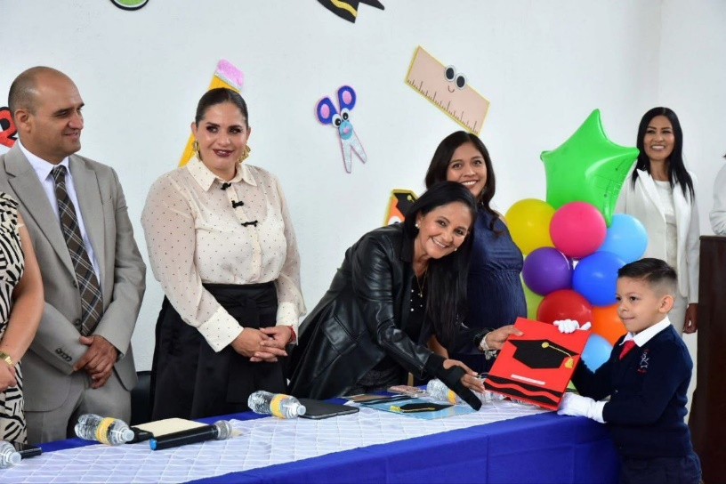

INICIATIVAS | FECHA
Iniciativa de acuerdo económico que propone la autorización para la continuidad del convenio de colaboración en el marco de programa Ecos Música para la Paz con el Gobierno del Estado de Jalisco, por conducto de la secretaría de cultura, con una vigencia a partir de la fecha de su firma y hasta el 31 de diciembre del 2025. | 09 de abril de 2025  Sesion Extraordinaria de Ayuntamiento No. 20
Dictamen que propone la convocatoria al premio “Julia Verduzco de Elizondo 2025” así como el envío de expedientes a comisiones para el proceso de selección. | 24 de Abril Sesion Ordinaria de Ayuntamiento No. 7
Dictamen que propone la autorización de la convocatoria, al premio denominado “Mariano Fernández de Castro 2025”, que se entrega a dos servidores públicos del municipio en las áreas administrativas y operativas, así como el envío de expedientes a comisiones para el proceso de selección
Dictamen que aprueba la convocatoria pública abierta para integrar el consejo de la diversidad sexual e identidad de género del municipio de Zapotlán el Grande, Jalisco.
Dictamen que propone a los nominados al premio Mariano Fernández de Castro 2025, a la labor del servidor público en sus dos modalidades personal administrativo y personal operativo y autoriza la declaración de los ganadores. | 30 de Mayo Sesion Ordinaria numero 09
Dictamen que propone a los nominados al premio “Julia Verduzco de Elizondo 2025” y autoriza la declaración de los ganadores.
Dictamen que resuelve la iniciativa turnada a esta comisión denominada “iniciativa que propone diversas acciones para la inclusión de las personas con discapacidad en el municipio de Zapotlán el grande, jalisco” determinando que dichas propuestas ya son aplicadas tanto por el gobierno municipal de Zapotlán el grande, jalisco, como DIF municipal de Zapotlán.
Iniciativa que turna a comisiones la colocación de elevador para personas con discapacidad física, en el edificio de palacio municipal de Zapotlán el Grande, Jalisco.

Dictamen que amplía el número de beneficiarios y monto asignado al programa Tzapotlatena o personas cuidadoras 2025.

Iniciativa de acuerdo económico que autoriza la firma de convenio entre la secretaría de cultura del estado de jalisco y el H. Ayuntamiento de Zapotlán el Grande para acceder al programa “fondo talleres en casas de la cultura 2025”. | Sesión Publica Extraordinaria número 25  17 de junio de 2025
Iniciativa de acuerdo económico que autoriza la firma de convenio entre la secretaría de cultura del estado de jalisco y el H. Ayuntamiento de Zapotlán el Grande para acceder al programa “fondo talleres en casas de la cultura 2025”. | Sesión Ordinaria número 12  26 de junio de 2025
Iniciativa de ordenamiento que turna a comisiones la propuesta que reforma el artículo 16 fracción IV del reglamento que contiene las bases para otorgar nominaciones, premios, preseas , reconocimientos y asignación de espacios públicos por el gobierno municipal de Zapotlán el Grande, Jalisco.
Iniciativa con carácter de dictamen que propone la autorización de la convocatoria, y la entrega en sesión solemne de la presea al “Mérito Ciudadano 2025”, con motivo del aniversario de la fundación hispana de la ciudad, así como el turno a comisiones para el proceso de selección de los candidatos a dicha presea.

Iniciativa que turna a comisiones la colocación de una soleta con la denominación de sendero de los desaparecidos en el jardín Miguel Hidalgo, ubicado en el primer cuadro del centro histórico de Ciudad Guzmán, del municipio de Zapotlán el Grande, Jalisco.
Dictamen que resuelve el punto de acuerdo turnado a esta comisión para que instruye emitir opinión técnica con respecto a la propuesta presentada por el regidor Higinio del Toro Pérez.

Iniciativa con carácter de dictamen que aprueba la convocatoria pública abierta para participar en la elección, integración e instalación del ayuntamiento del adulto mayor 2025, así como la autorización para llevar a cabo sesión de ayuntamiento el día 28 de agosto del año 2025.
Iniciativa de acuerdo que autoriza recibir en donación pura y simple varios instrumentos musicales de la Asociación Civil Corazones por Zapotlán, a favor de la escuela de música Rubén Fuentes. | Sesión Extraordinaria número 27  26 de junio 2025

ATENTAMENTE

“2025, AÑO DEL 130 ANIVERSARIO DEL NATALICIO DE LA MUSA Y ESCRITORA ZAPOTLENSE MARIA GUADALUPE MARIN PRECIADO”

Ciudad. Guzmán, MPIO. De Zapotlán el grande Jalisco a 15 de julio de 2025.

MTRA. MARISOL MENDOZA PITNO
Regidora Presidenta de la Comisión de Cultura, Educación y Actividades Cívicas.
Regidora Presidenta de la Comisión de Derechos Humanos,
Equidad de Género, Asuntos Indígenas y Atención a Grupos Prioritarios.

MMP/vso.
C.c.p. Archivo.

